個別相談会のご案内
別紙１
予約制

来年４月に大学等への進学を希望している方で、前納する経費（入学金・授業料等）の納入に不安があり、相談を希望される方を対象に、国の教育ローンやその他の貸付制度のご紹介等を行う個別相談会を、次の日程で行います。
相談を希望される方は、事前予約の上、別紙２「個別相談会相談票」に必要事項をご記入ください。（保護者の方に限らず、生徒本人でも参加できます。相談を希望される場合は必ず事前予約をしてください。
・予約電話番号：06-6946-7599 （受付時間：平日の午前９時～午後６時）
・予約受付期間：令和５年10月３日（火）～10月24日（火）（先着順）
se

なお、障がい等により配慮が必要な方は、10月19日（木）までに、下記【お問合せ先】までご連絡ください。
ご相談の内容によっては、お待ちいただくこともあります。また、予約の時間にお越しいただけない場合は順番が前後し、お待ちいただく場合があります。奨学金制度全般の相談専用電話も設置しておりますので、こちらもご利用ください。
また、お住まいの市町村にも相談窓口があります（別添をご覧ください）。

実 施 日 | 時 間 | 実 施 場 所
10月29日  （日） | ９時30分から  16時30分まで（16時最終受付） | 大阪府教育センター 別館5階 第9～13研修室  大阪市住吉区苅田4丁目13-23  （最寄り駅 大阪メトロ御堂筋線 あびこ駅）  ※会場地図は裏面にあります

電話相談  （専用電話） | 番 号 06-6946-7599〔直通〕 ※かけ間違いにご注意ください。  ただし、月曜日から金曜日（祝日を除く。）午前９時から午後６時まで  お住まいの市町村にも相談窓口があります（別添参照）。

【ご注意】※本相談会は、奨学金等の申込み、貸付を行うものではありません。
※相談を希望される方のための相談会です。（参加は任意です。）
※大阪府内の高等学校等に通学されている方に限ります。
※予約の時間にお越しいただけない場合や、ご相談の内容によってはお待ちいただくことが
あります。
※会場への問合せはしないでください。質問等は下記「お問合せ先」までお願いします。
※車での来場はできません。
※当日、ご体調のすぐれない方のご入場をお断りすることがあります。

【お問合せ先】
大阪府教育庁教育振興室高等学校課生徒指導グループ
電話：06-6946-7599（直通） FAX：06-6944-6888

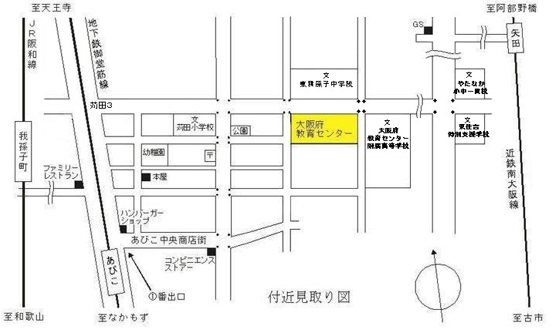
【大阪府教育センターへのアクセス】
大阪メトロ

アクセス
OsakaMetro御堂筋線「あびこ」駅下車①番出口、東北東へ約700ｍ
JR阪和線「我孫子町」駅下車、東へ約1,400ｍ
近鉄南大阪線「矢田」駅下車、西南西へ約1,700ｍ
※会場には、電車などの交通機関を利用してご来場ください。
※西側の門（★）よりお入りください。北側の門からは入れません。

